II SEMINÁRIO INTERNACIONAL
Corpo Cênico – Tradição e Contemporaneidade
21 a 26 de outubro 2013
Escola de Teatro - UNIRIO

Grupo de Pesquisa
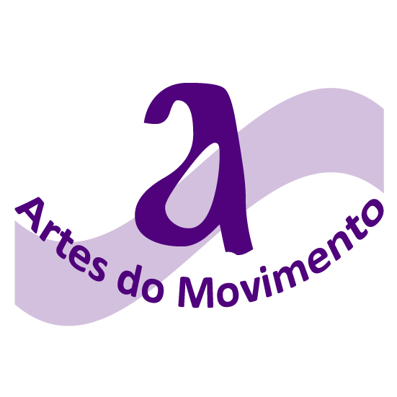

Inscrições abertas de 10/10 a 15/10

FICHA DE INSCRICÃO

Preencher e enviar para ccenico2@gmail.com.
As inscrições serão confirmadas no dia 17 de outubro, por email.

Nome completo

Endereço, Bairro, CEP, Cidade, Estado

Telefone Celular

E.mail

Formação - Instituição de Origem, Curso, Período

Data de nascimento

Marque “P” para preferencial e “O” para opcional.
Indique se sua opção for como ouvinte

Oficina de Iniciação à Biomecânica (Meyerhold) com Alexey Levinskiy.
Dias 21, 22, 23 e 24/10 de 15h-18h
20 vagas + 5 ouvintes
Oficina de Iniciação à Técnica de Nikolais/Louis com Alberto Del Saz
Dias 21, 22, 23 e 24/10 de 15h-18h
30 vagas + 5 ouvintes
Modo Operativo AND (M.O_AND), com João Fiadeiro e Fernanda Eugénio
Dias 21, 22, 23 e 24/10 de 10h-13h
15 vagas

Motivação – 5 linhas (máximo)

Mini CV – 3 linhas

Critérios de seleção:
Terão preferência os alunos regulares das seguintes instituições: UNIRIO, UFRJ, UERJ, UFF, FAV e UniverCidade.

Oficina de Iniciação à Biomecânica (Meyerhold) com Alexey Levinskiy.

Currículo resumido
Ator graduado pelo School-Studio of Moscow Art Theatre (MkhAT) em 1969. Atuou no Satire Theatre, em Moscou, anos 1970. Estudou biomecânica com Nicolai G. Kustov, colaborador de Meyerhold e professor na escola GosTIM nos anos 1930. Formado em direção teatral na The Russian University of Theatre Arts (GITIS), em 1979. Encenou obras de Ostrowsky, Beckett, Molière, Brecht e Shakespeare, entre outros. Atualmente, trabalha como ator e diretor nos teatros OKOLO e Ermolova, em Moscou, e ministra oficinas de biomecânica no The Meyerhold Centre (TMC), na Áustria, Alemanha, EUA, Holanda, Reino Unido, entre outros países. Participou do ECUM/2010 no Brasil.

Oficina de Iniciação à Técnica de Nikolais/Louis com Alberto Del Saz.

Currículo resumido
Diretor artístico da Murray Louis and Nikolais Dance Company e codiretor da Nikolais/Louis Foundation For Dance. Nasceu em Bilbao (Espanha). Foi campeão internacional de patinação e integrou o Holiday on Ice International. Recebeu formação em dança no Nikolais Dance Lab (NY), com Hanya Holm, Alwin Nikolais, Claudia Gitelman, Tandy Beal, Beverley Bolssom, entre outros. Integrou a companhia de Alwin Nikolais como solista a partir de 1985. Apresentou-se na Índia, Japão e Brasil entre outros países. Foi solista convidado de Claudia Gitelman, Sara Pearson, Maureen Fleming, Cleo Parker Robinson. Responsável pela manutenção do repertório, técnica e história da dança moderna na Nikolais/Louis Foudantion for Dance.

Modo Operativo AND (M.O_AND), com João Fiadeiro e Fernanda Eugénio.

Currículos resumidos
João Fiadeiro - Pertence à geração de coreógrafos que emergiu no final dos anos 1980 dando origem à Nova Dança Portuguesa. Integrou a Cia. de Dança de Lisboa e o Ballet Gulbenkian. Em 1990 funda a Companhia RE.AL que, a partir de 2008, passa a investigar os processos em arte. O método da Composição em Tempo Real, inicialmente desenhado como instrumento de escrita coreográfica, converteu-se numa ferramenta transversal para repensar a decisão, a (re)presentacão e a cooperação, levando-o a aproximar-se das ciências e a lecionar em programas de diversas universidades nacionais e internacionais. Codirige, com Fernanda Eugénio, o AND_Lab | Centro de Investigação Artística e Criatividade Científica.

Fernanda Eugénio - Antropóloga, performer e investigadora. Pós-Doutora pelo Instituto de Ciências Sociais da Universidade de Lisboa; Doutora e Mestre em Antropologia pelo Museu Nacional UFRJ. Por dez anos, trabalhou como Pesquisadora Associada e Professora Titular e Adjunta, entre o Centro de Estudos Sociais Aplicados (CESAP, Rio de Janeiro) e a PUC-Rio. Formou-se também em Performance e Dança (Escola Angel Vianna, Rio de Janeiro) e passou a desenvolver um trabalho singular na correlação Antropologia e Dança, investigando usos da etnografia como ferramenta para a criação coletiva de paisagens comuns. Há quatro anos colabora com João Fiadeiro. Desde 2011, vive em Lisboa e codirige o AND_Lab | Centro de Investigação Artística e Criatividade Científica.

